QOCS v0.1.1

Part 1 Windows x64

Part 2 Linux & Mac 及其他操作系统

强烈建议把视频文件以二位数字命名 如01，02，03等，播放器仅支持webm，mp4，ogg格式的视频文件，如有字幕（仅支持VTT格式的字幕），请与对应视频相同命名并与视频放置在同一目录下。

Part 1 Windows x64

必要步骤：

1. 打开QOCSv0.1.1文件夹下的QuantaOptics.exe文件

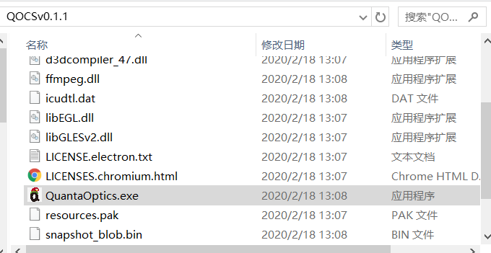

1. 进入主程序

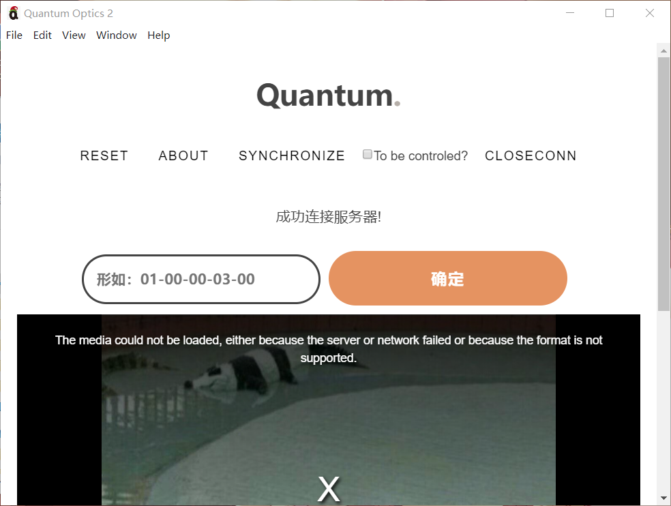

1. 请注意输入框上的文字一共会出现三种，“成功连接服务器！”“检测到支持WebSocket，尚未连接服务器，正在尝试连接。。。。。。”“检测到不支持WebSocket，无法连接到服务器。”。如果出现“检测到支持WebSocket，尚未连接服务器，正在尝试连接。。。。。。”则说明软件与服务器连接失败请重启软件，或者点击页面左上角的Reset按钮，如无效请联系服务器管理员，“检测到不支持WebSocket，无法连接到服务器。”在使用本软件时不会出现。
2. 初始化

下拉页面直到看到Synchronize，选择文件以及GetFile按钮。

1. 点击选择文件，会打开系统文件窗口，选择视频文件所在的目录并点击选择文件夹（注意：视频文件最好放在一个单独的文件夹中，因为软件会迭代遍历，导入过多无关文件可能会造成一些问题。）。

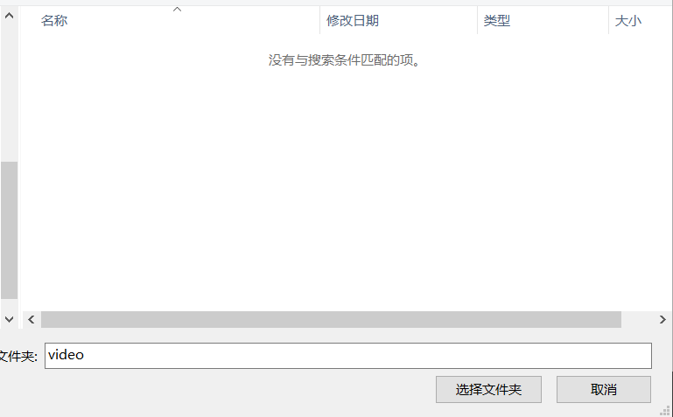

1. 选择完毕，选择文件按钮边上会显示导入的文件数目，点击GetFile，软件将会获取视频的相关信息。至此初始化完毕。
2. 将页面拉回最上端勾选To be controlled?选框。勾选此框代表接受其他电脑的控制。

按钮介绍：(进行以下操作需要首先完成必要操作)



1. 首先Reset是复位键，点击之后会重载页面，一切设置会消失。
2. About按钮可以提取现在播放器的播放信息，并组合成同步口令，并显示在视频播放器的上方。
3. Synchronize按钮可以提取视频同步口令并发送给服务器，再由服务器发送给其他用户，对其他用户的播放器同步。
4. To be controlled？复选框决定是否接受控制，不勾选是会忽略其他用户的同步要求。
5. CLOSECONN按钮会断开用户与服务器之间的连接，一般不做使用。

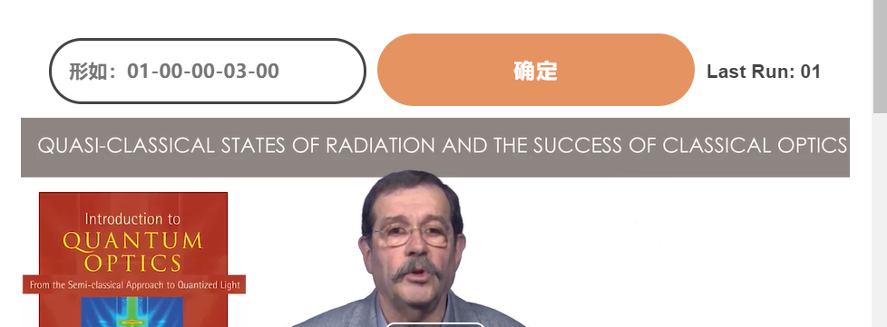

1. 标示 形如：01-00-00-03-00的输入框，输入同步口令再点击确定按钮可手动进行视频的跳转。Last Run处会显示上次执行的口令。口令组成以‘-’为界，第一位是视频名称，如果为webm格式可省略后缀，及01.webm可简写为01，第二位是播放器状态，00为播放，01为暂停，第三四五位对应时分秒，可用以调节视频进度。

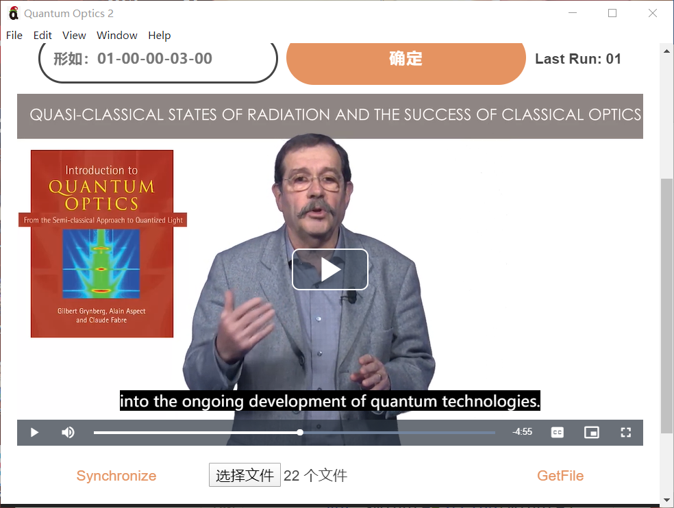

1. 视频区域，一个HTML5播放器，拥有播放暂停按钮，音量控制，进度条，字幕调节，画中画，以及全屏按钮，可以自由调节控制。
2. Synchronize按钮和上面的同名按钮是一个功能。
3. 选择文件按钮可以选择本地视频字幕文件夹。右侧会显示文件数目，这里是22个文件因为第一周共11个视频，11个字幕。
4. GetFile按钮会传入所有的视频信息，需与选择文件按钮搭配使用。

Part 2 Linux & Mac及其他操作系统

暂无Linux以及Mac的客户端

需通过Safari以及Chrome等支持Websocket以及JavaScript的浏览器进行访问，网址需要询问提供者。

打开网页后同Part 1 Windows x64的所有初始化及操作步骤。